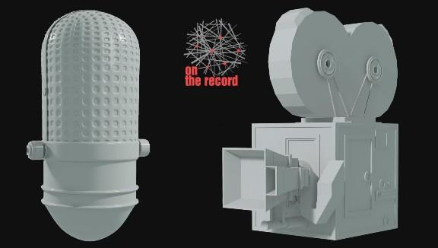

Poziv studentima novinarstva za učešće na Međunarodnom festivalu „On the Record“ 2017.

Pozivamo vas da se prijavite na 5. Međunarodni festival studenata novinarstva pod nazivom „On the Record“ koji će biti održan od 8. do 10. juna 2017. godine Zagrebu

Kao rezultat višeogdišnje uspešne saradanje Festival „On the Record“ ove godine zajednički organizuju Odsek za medijske studije Filozofskog fakulteta u Novom Sadui Departmana za novinarstvo Fakulteta političkih znanosti u Zagrebu.
Cilj festivala od početka bilo je promovisanje unapređenja kvalitetnog praktičnog rada sa studentima na fakultetima novinarstva, razmene iskustava i razvijanja interkulturnog dijaloga u regionu, a ovogodišnje izdanje pravi je pokazatelj njegove uspešne realizacije u prethodnim godinama.

Festival će biti održan u okviru projekta “Balkan Bridges: Bringing Together Journalism Students to Enhance Mutual Understanding and Promote Tolerance & Diversity.” koji Fakultet politički znanosti iz Zagreba realizuje u saradnji sa Univerzitetom u Arizoni Walter Cronkite School of Journalism and Mass Communication na kojem učestvuju studenti, nastavnici i medijski profesionalci iz Hrvatske, Slovenije, Makedonije, Bosne i Hercegovine, Srbije i sa Kosova.

Ovogodšnji festival biće posvećen aktuelnim socijalnim i političkim događajima u svetu, zbog toga će u fokusu biti teme:
-granice
-izbeglice
-migracije

Na festivalu su zastupljene sledeće karegorije:

а) TELEVIZIJSKE FORME do 10 minuta
b) RADIJSKE FORME do 10 minuta
c) ISTRAŽIVAČKI TEKSTOVI namenjeni objavljivanju/objavljeni u ŠTAMPANIM ili ONLAJN MEDIJIMA

Međunarodni stručni žiri samostalno odlučuje i dodeljuje nagrade festivala. Sačinjavaju ga troje eminentnih novinara iz regiona.

U svim kategorijama takmičarskog programa festivala dodeljuju se prva, druga, treća i nagrada publike.

UČESNICI FESTIVALA I PRIJAVLJIVANJE ZA FESTIVAL

Svaka obrazovna institucija može konkurisati u takmičarskom programu sa više studentskih radova, ali studenti samostalno samo sa jednim radom u jednoj od navedenih takmičarskih kategorija.

Prijave za učešće na festivalu podnose se najkasnije do 1. maja 2017.godine.

Popunjen prijavni formular poslati elektronskim putem na e-mail adresu
on.the.record021@gmail.com

Prijave za učešće na festivalu podnose se najkasnije do 1. maja 2016. godine. Prijavni formular može da se preuzme ili popuni onlajn na ovoml linku.
https://www.foxitwebforms.com/f431wpsja

Radovi se takođe šalju elektronskim putem preko odabranog fajl hosting servisa (dropbox etc..)

Prijavu mogu poslati studenti/autori, mentori i visokoškolske ustanove.

Prijavljeni radovi za festival produkciono ne mogu biti stariji od dve godine.

Organizator ima pravo da javno prezentuje sve prispele radove prema svojim potrebama, što
je definisano i prijavom za učešće na festival koju popunjava svaki od učesnika. Za učešće na festivalu organizator učesnicima ne naplaćuje kotizaciju.

Organizator zadržava pravo korišćenja festivalskih radova i njihovih delova u svrhu promocije i prezentacije festivala. Po završetku festivala, nagrađeni radovi mogu biti objavljeni u nekoj od medijskih kuća sa kojim festival postigne dogovor o emitovanju i na multimedijlanom portalu Univerzitetski odjek.

Ukoliko rad učesnika festivala bude nagrađen, autor se prijavom na festival obavezuje da prisustvuje svečanom uručenju nagrada. Ukoliko je autor nagrađenog priloga sprečen da dođe na svečanu dodelu nagrada, dužan je da na vreme o tome obavesti organizatora festivala.

Troškove smeštaja i hrane učesnika tokom festivala snosi organizator. Troškove putovanja učesnici snose samostalno.

Opširnije o prethodnom izdanju festivala na portalu Univerzitetski odjek i Fejsbuk profilu:
http://www.univerzitetskiodjek.com/on-the-record/festival
http://www.facebook.com/pages/On-the-Record/

Organizacioniodborfestivala

